**SYNOLOGY NAS – Accès Distants**

Michel Cabaré / www.cabare.net / michel@cabare.net

Nas Synology – Accès Distants - Paramétrages, utilisation  
 - V1.1 – Fev 2025

|  |  |  |
| --- | --- | --- |
| https://WWW.CABARE.NET © |  |  |

|  |  |
| --- | --- |
|  |  |

**Table des Matières**

Recap identifiants NAS 3

Accès gestion - @ip :5000 : 3

Accès Distant Quickconnect : 3

Compte Synology : 3

Autorisation acces 4

Comptes et Groupes existants : 4

Groupes locaux 4

Comptes Locaux 4

Sur un dossier partagé : 4

5 types d’accès distants 5

Les 5 principaux types d’accès : 5

Quickconnect 5

Synology Drive “server” 5

Webdav 5

Tailscale Vpn simplifié tierce partie 6

OpenVPN 6

Quickconnect 7

Accès immédiat à un fichier (occasionnel): 7

Accès Externe nas : 8

Synology Drive « server » 9

Paquet Service d’application synology : 9

Dans le NAS Synology, il faut installer un Paquet Synology drive server : 9

Pare-feu activé – synology Drive Server - port 6690/tcp 9

Pare-feu activé - port 6690/tcp 10

Console d’Administration Synology Drive : 10

Dossier de l’équipe 10

Synology Drive « Client » 12

Téléchargement Client Synology: 12

Installation Synology Drive client : 12

Paramétrage Drive Client : 14

Structure Locale dossiers : 16

Bug – clic droit souris inexistant : 17

Webdav 19

Accès immédiat à un fichier (occasionnel): 19

# Recap identifiants NAS

## Accès gestion - @ip :5000 :

Il faut connaitre son **@ IP**, par exemple 192.168.1.60

Donc en

**http://192.168.1.60:5000**

ou en **https://xxxxx:5001**

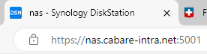

Si un certificat existe

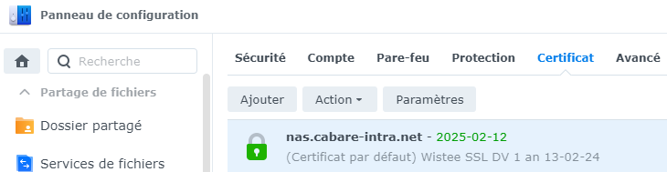

Après authentification, on arrivera à

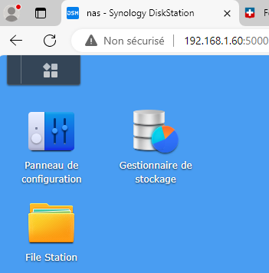

## Accès Distant Quickconnect :

Login : **admin**

Mdp : **Naszk28**

<https://quickconnect.to/cabare-nas>

Avec le compte administrateur du NAS

## Compte Synology :

Login : **michel@cabare.net**

Mdp : **Synology-Jb62**

Vérifiable dans

**Panneau de Configuration /**

**Services / Compte Synology**

# Autorisation acces

## Comptes et Groupes existants :

### Groupes locaux

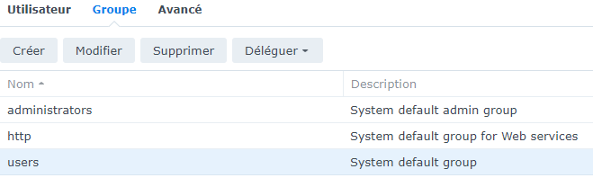

### Comptes Locaux

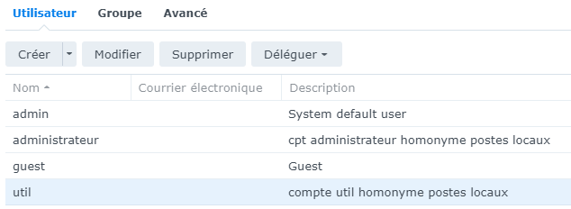

## Sur un dossier partagé :

Tous les dossiers partagés sont créés avec cette autorisation par défaut.

**Lecture et écriture** pour le groupe **administrators**

Cela rend les paramètres d'autorisation appliqués aux dossiers partagés eux-mêmes, à leurs dossiers enfants, à leurs fichiers enfants et à tous leurs descendants.

Cela donne

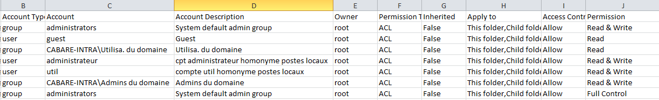

# 5 types d’accès distants

## Les 5 principaux types d’accès :

### Quickconnect

QuickConnect est la solution la plus simple et la plus rapide pour accéder à distance à votre NAS. Synology a conçu cet outil pour offrir un accès immédiat. Il vous suffit d’activer QuickConnect dans le Panneau de configuration sous « Accès externe », et on obtient un lien QuickConnect utilisable partout dans le monde

**Avantages**

* Facile à configurer
* Fonctionne partout, même avec des pare-feux restrictifs
* Idéal pour un accès occasionnel aux fichiers

**Inconvénients**

* Sécurité limitée (exposition de votre NAS à Internet)
* Interface basique, non adaptée à un usage intensif

### Synology Drive “server”

Synology Drive est une extension de QuickConnect, mais avec des fonctionnalités de synchronisation supplémentaires. Il permet de synchroniser les fichiers de votre NAS avec votre ordinateur via une application dédiée.

**Avantages**

* Synchronisation automatique des fichiers
* Fonctionne sur Mac, Windows et Linux
* Pratique pour les utilisateurs qui travaillent fréquemment avec les fichiers stockés sur le NAS

**Inconvénients**

* Synchronisation à la demande parfois instable
* Nécessite une installation préalable de l’application **Synology Drive**

### Webdav

Pour ceux qui ont besoin d’accéder au NAS depuis n’importe quel appareil sans installer de client, WebDAV est une solution basée sur le protocole HTTP/HTTPS. Il permet de monter le NAS comme un lecteur réseau dans Windows Explorer ou Finder sur macOS, et est accessible via n’importe quel navigateur.

**Avantages**

* Aucune installation nécessaire sur les appareils clients
* Fonctionne via un simple navigateur web
* Idéal pour les utilisateurs occasionnels ou les collaborateurs externes

**Inconvénients**

* Nécessite l’ouverture de ports sur votre routeur
* Moins sécurisé que les solutions VPN

### Tailscale Vpn simplifié tierce partie

Tailscale repose sur le protocole WireGuard et propose un VPN simplifié qui vous permet d’accéder à votre NAS via une connexion point-à-point sécurisée, sans avoir besoin de configurer des redirections de ports. Tailscale est gratuit jusqu’à cinq appareils, ce qui en fait une option idéale pour les particuliers et les petites entreprises

**Avantages**

* Installation rapide et sans redirection de ports
* Sécurisé, grâce à WireGuard
* Fonctionne même sur des réseaux restreints (ex. Starlink)

**Inconvénients**

* Limitation à cinq appareils pour la version gratuite
* Nécessite la création d’un compte chez Tailscale

### OpenVPN

la méthode la plus robuste et la plus sécurisée pour accéder à votre NAS, surtout si vous gérez un réseau d’entreprise. Cette solution crée un tunnel sécurisé entre votre appareil et le NAS

**Avantages**

* Très sécurisé, idéal pour les entreprises
* Accès complet au réseau local
* Facilement configurable avec des clients OpenVPN sur Windows et macOS

**Inconvénients**

* Configuration plus complexe (nécessite l’ouverture de ports et l’installation de clients)
* Pas idéal pour les utilisateurs occasionnels

# Quickconnect

## Accès immédiat à un fichier (occasionnel):

Dans le NAS Synology, / **Panneau de Configuration / Accès Externe**

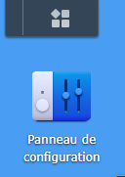 puis 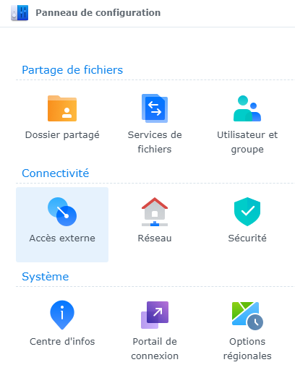

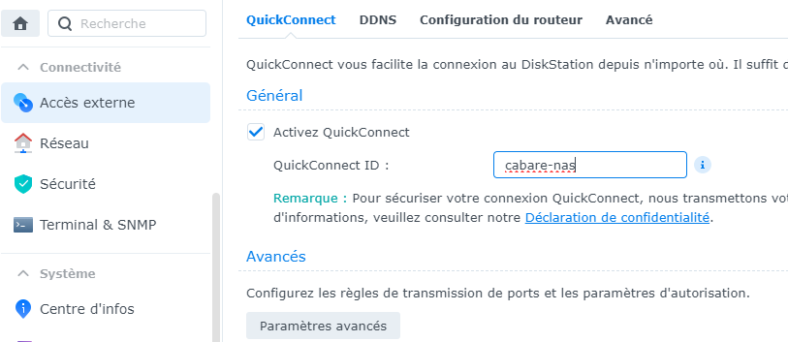

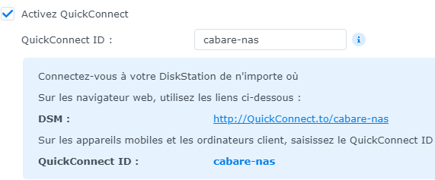

## Accès Externe nas :

Ce qui donne un accès externe disponible sur l’adresse :

<https://quickconnect.to/cabare-nas>

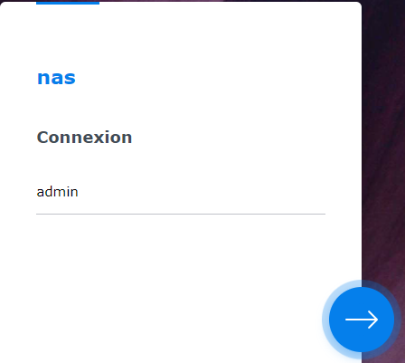 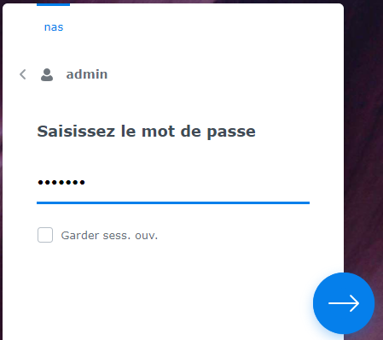

Login : **admin**

Mdp : **naszk28**

# Synology Drive « server »

## Paquet Service d’application synology :

Le paquet service d’application synology est un paquet pré-requis 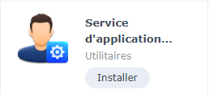

## Dans le NAS Synology, il faut installer un Paquet Synology drive server :

Dans le NAS Synology, il faut installer un paquet qui se trouve être **Synology Drive Server**, donc Dans le **Centre de paquets / Tous les paquets**

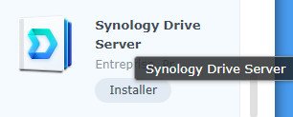

### Pare-feu activé – synology Drive Server - port 6690/tcp

Si le pare-feu du NAS est actif, une notification devrait apparaître, il faudra créer une règle pour autoriser l’application Synology Drive Server sur le port 6690/TCP.

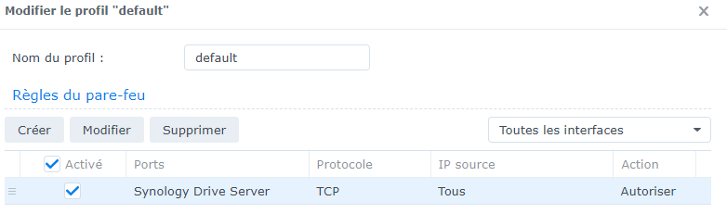

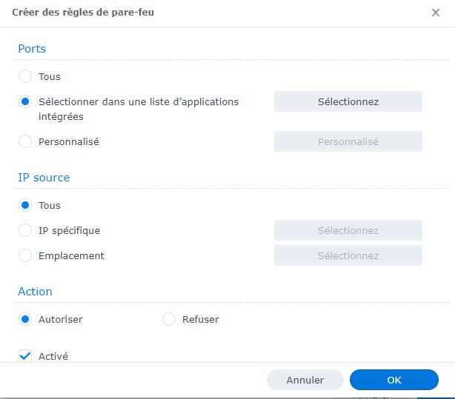

### Pare-feu activé - port 6690/tcp

Si le pare-feu du NAS est actif, une notification devrait apparaître, ou sinon, il faudra créer une règle pour autoriser le port 6690/TCP.

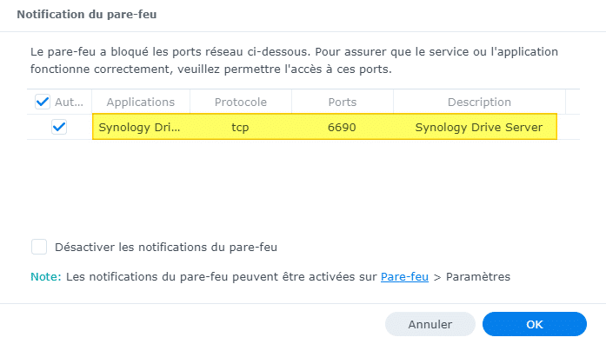

Comme l'indique cet assistant qui s'ouvre à la fin de l'installation, dans le menu principal du NAS, trois nouvelles icônes sont disponibles :

* Console d'administration Synology Drive : configurer le serveur Synology Drive
* Synology Drive : pour accéder à ses fichiers à partir du navigateur

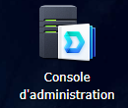 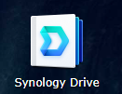

## Console d’Administration Synology Drive :

La vue d'ensemble sert à indiquer l'état du serveur, le nombre de clients connectés, le nombre de mobiles et le nombre de ShareSync.

### Dossier de l’équipe

Un dossier partagé peut devenir un dossier de l’équipe. (il faut donc que le dossier partagé existe au préalable.)

Dans la **Console d’Administration Synology Drive** on visualise touts les dossiers partagsé, et si on veut on peut **Activer** pour les transformer en **dossier d’équipe**

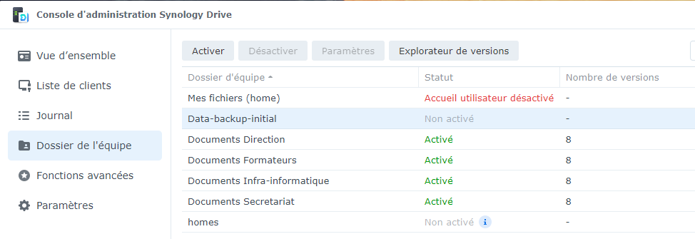

# Synology Drive « Client »

## Téléchargement Client Synology:

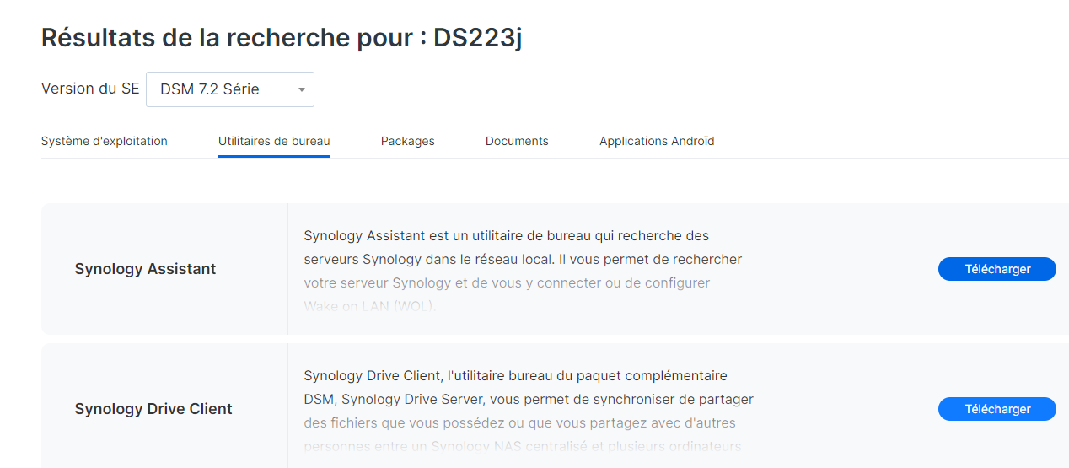

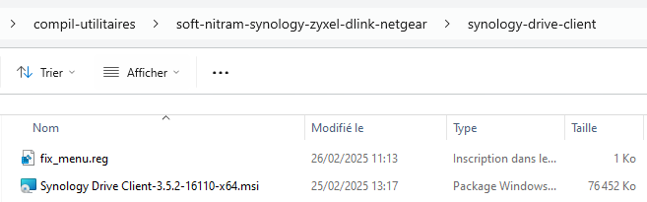

## Installation Synology Drive client :

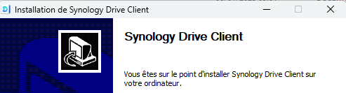

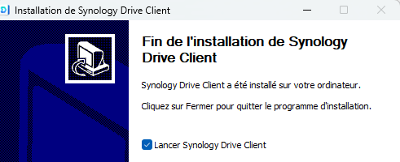

## Paramétrage Drive Client :

Chemin Quickconnect du NAS, login de celui pour lequel le client est paramétré…

Si on utilise le compte ***admin***, on aura accès à tous les dossiers d’équipe, sinon uniquement aux dossiers autorisés…

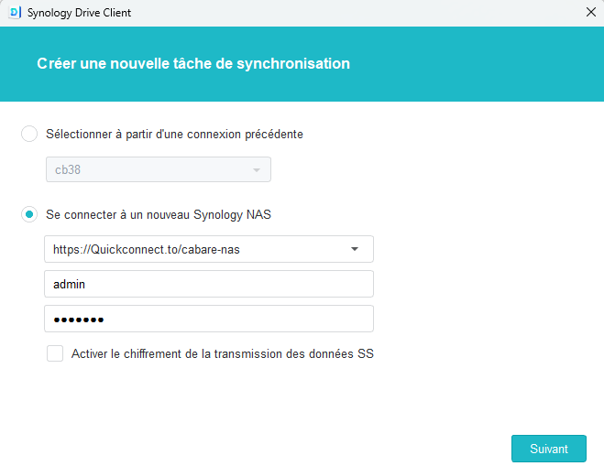

On demande une synchro

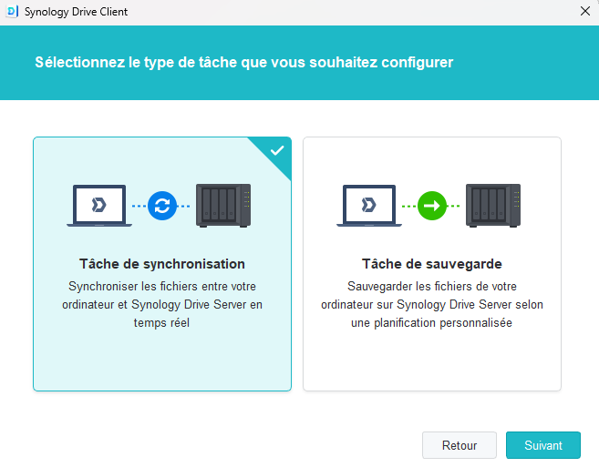

Et il va falloir choisir les dossiers à synchroniser

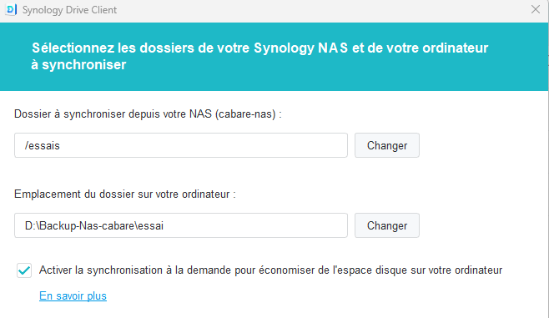

Pour chaque **dossier d’équipe**, il va falloir monter une synchronisation, Par exemple pour **essai**

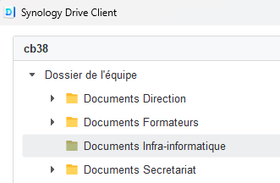

Il faut choisir où on va stocker les datas, et bien décocher **Créer un dossier SynologyDrive vide**

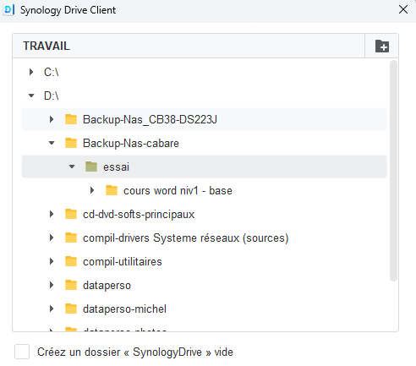On obtient

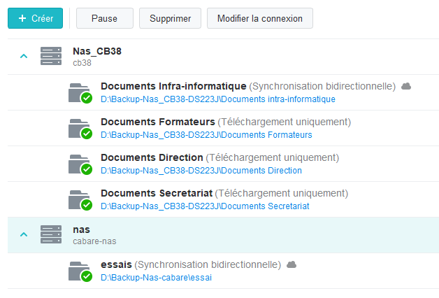

## Structure Locale dossiers :

**C:\Users\xxxxxxx\Nas-Direction**

**C:\Users\xxxxxxx\Nas-Secretariat**

**C:\Users\xxxxxxx\Nas-Formateurs**

**C:\Users\xxxxxxx\Nas-Infra-informatique**

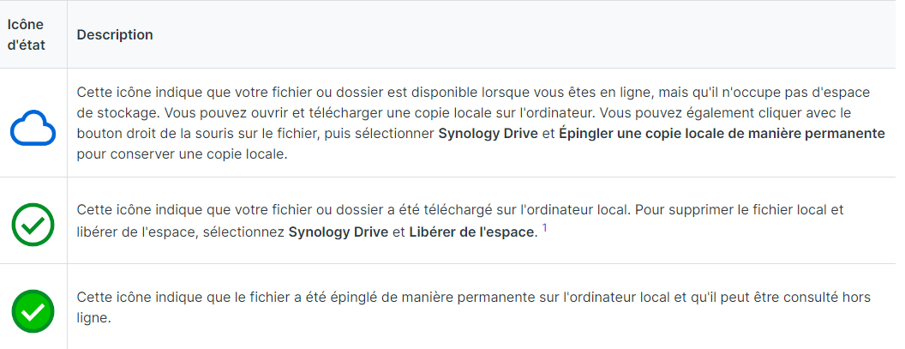

La synchronisation à la demande est une option permettant de configurer les tâches de synchronisation de Synology Drive entre un ordinateur et votre Synology NAS. Lorsque cette option est activée, les fichiers sont téléchargés sur votre ordinateur local uniquement lorsque vous ouvrez, modifiez ou épinglez une copie locale sur votre ordinateur.

Vous pouvez épingler des fichiers sur votre périphérique local ou libérer de l'espace en cliquant avec le bouton droit de la souris sur n'importe quel fichier et en sélectionnant Synology Drive > Épingler définitivement la copie locale / Libérer de l'espace.

## Bug – clic droit souris inexistant :

#### 1° solution

modifier dans l'éditeur de registre (regedit) la clé

**KEY_LOCAL_MACHINE\SOFTWARE\Microsoft\Windows\CurrentVersion\Explorer\ShellIconOverlayIdentifiers\**

Il faudra ensuite que les clé concernant Synology Drive soit en premier (01UnsuppModule, 02SyncingModule, 03SyncedModule, 04ReadOnlyModule, 05NoPermModule), vous pouvez renommer et mettre un espace devant le nom de l'entrée :

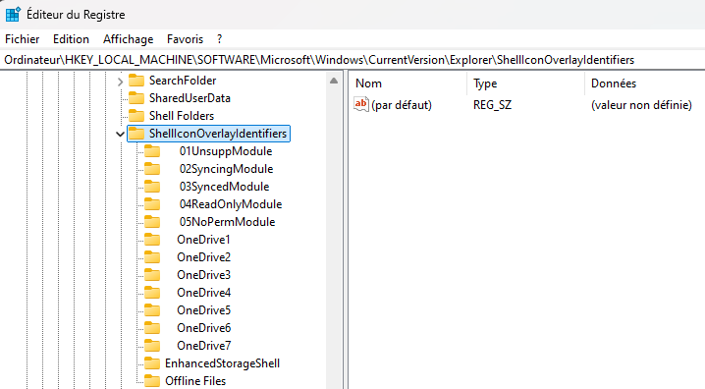

Et redémarrer le PC ensuite

#### 2° solution



Dans l'explorateur Windows, entrez cette adresse :

**%localappdata%\SynologyDrive\SynologyDrive.app\icon-overlay**

Vous devriez tomber sur votre dossier avec l'adresse, il faudra garder de côté le ***nom d'utilisateur*** et le nom du ***dossier numéro*** :

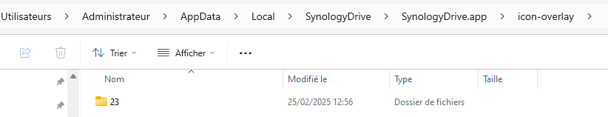

Donc **Administrateur** et **23**

Vérifiez également si votre système est en x86 ou bien en x64.

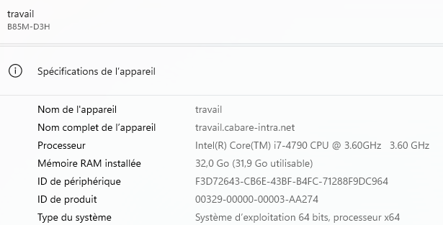

Modifier le fichier **fix_menu.reg** avec un éditeur de texte comme le bloc-note ou notepad++ comme l'exemple ci-dessous :

[HKEY_LOCAL_MACHINE\SOFTWARE\Classes\CLSID\{2C4A5D61-009C-4561-9A33-6AFD542FD237}\InprocServer32]@="C:\\Users\\**rickylu**\\AppData\\Local\\SynologyDrive\\SynologyDrive.app\\icon-overlay\\**22**\\x64\\ContextMenu.dll"

Remplacer les informations en route par celles trouvé précédemment , donc **administrateur** et **23**

Sauvegarder le fichier puis exécutez le. Faires ensuite un redémarrage du PC et vérifiez si cela est résolu.

# Webdav

## Accès immédiat à un fichier (occasionnel):

Dans le NAS Synology, / **Panneau de Configuration / Accès Externe**